Documentación parcial

Todo este trabajo estuvo realizado sobre el código de MrDoob

Por cosas que no entiendo, elementos básicos de three.js no funcionan, como el geometry, CSG, las rotaciones, las escalas, etc. Por otro lado, hay cosas de este documento que no encontré documentación como el .poject, el cual entiendo que funciona para la proyección del mouse pero no está en la documentación del three js.

El programa venia con la función de poner un bloque, cambiarlo de color, limpiar la pantalla, borrar la figura, guardar, compartir, y cargar la información desde las cookies, como no entendí como funcionaban las ultimas tres las deje comentadas

El movimiento de la cámara ya venía, sin embargo, no es muy compleja ya que funciona con coordenadas polares.

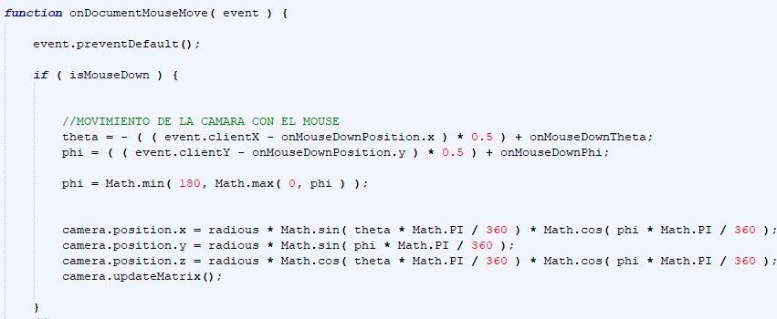

Hay 10 colores

Los cuales se escogen presionando un botón de 0-9

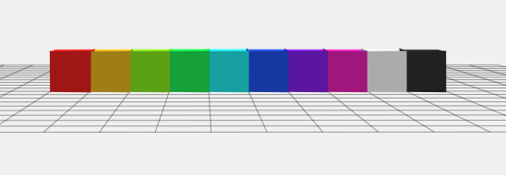

Hay 10 figuras

Esta se escoge con Q

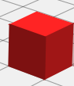

Estas 3 con W S D

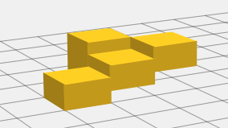

Estas 3 con E D C

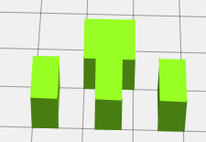

Estas 3 con R F V

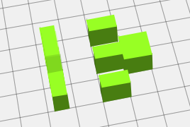

La manera en la que se elijen las formas y colores es esta:

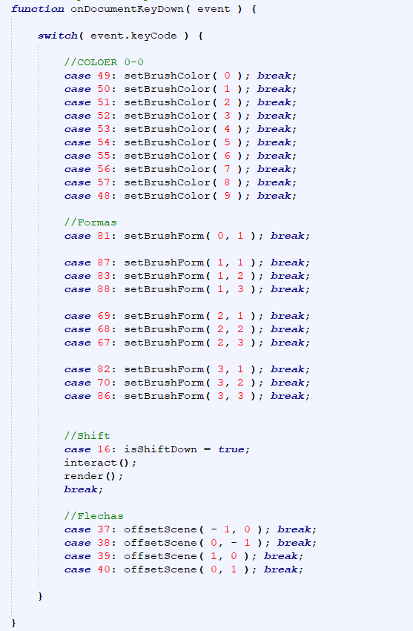

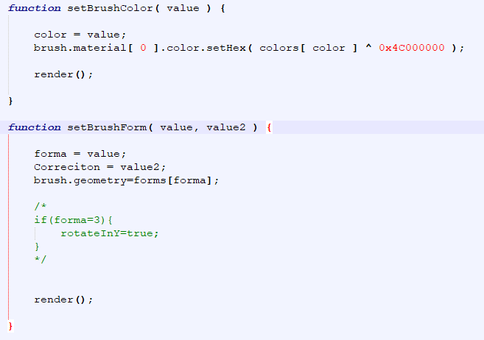

Las figuras originalmente son 3

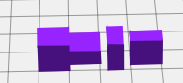

Sin embargo, por la carencia de uso de transformaciones (por motivos que desconozco) lo que hice fue varios condicionales que se envían como el value2, de acuerdo a este valor se mueve un poco a la hora de calcular la posición

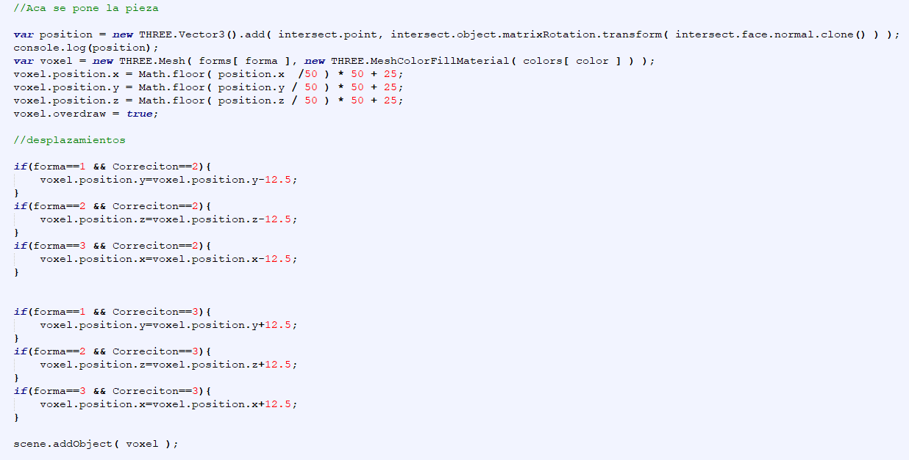

Esto también se aplicó al brush que es la sombra roja que muestra el objeto que se va a usar

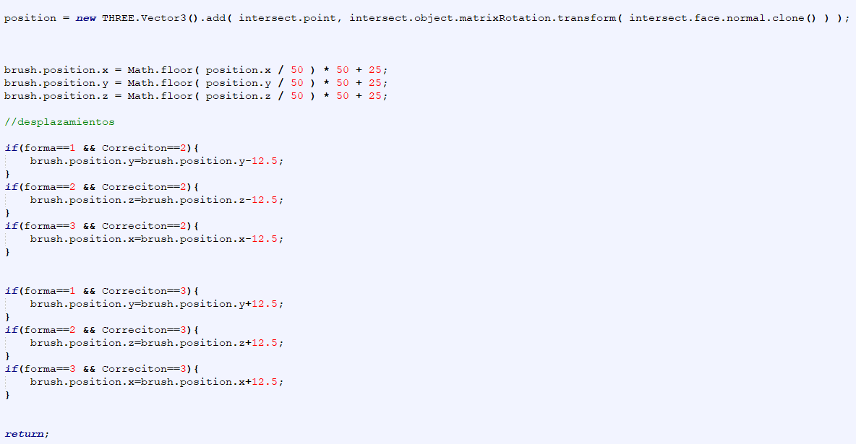

Para limpiar todo, la función es muy sencilla, ya que solo hay dos elementos que no se deben borrar

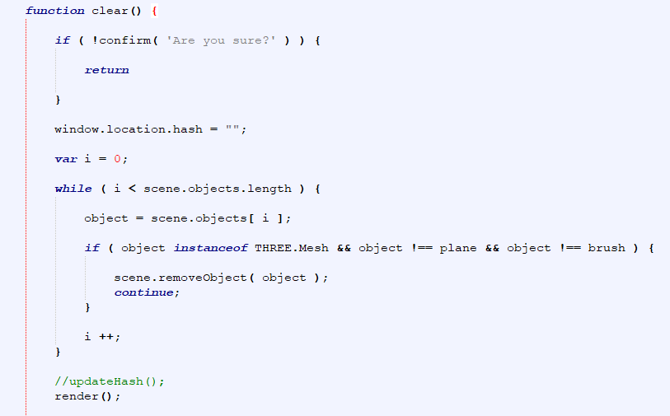

NOTAS: Todo lo de updateHash es la forma en la que el programa guarda todos los movimientos que se hacen, aun así, como no termino de entender cómo funciona el método de guardado que usa lo comenté.

Los scripts que se usaron fueron los siguientes, esta es la razón por la cual todas las figuras nacen de cubos simples, porque solo pude crear figuras con el cube. js

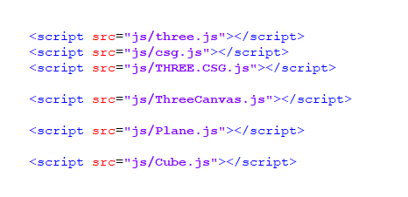

Profe, si me puede explicar porque pasa esto se lo agradecería ya que el error que manda el programa no lo entiendo, gracias.